

**Secretaria Municipal de Educação**

**E.M.E.B. Professor Vitoldo Alexandre Czech**

**Diretora: Lucélia Aparecida Gabrielli**

**Assessora Pedagógica: Maria Claudete T. Gervásio**

**Assessora Administrativa: Rosane Eva Bucco**

**Professor (a): Jaqueline Demartini**

**Disciplina: Inglês**

**Série/ano: 3º ano Data ...../....../.......**

**Aluno (a)..................................................................**

**ATIVIDADE DE INGLÊS - 3º ANO**

CATANDUVAS, FEBRUARY 22ND 2021

TODAY IS MONDAY

**GREETINGS AND COMMANDS – CUMPRIMENTOS E COMANDOS**

COMPLETE AS FRASES COM SEU NOME E COM O NOME DA ESCOLA ONDE VOCÊ ESTUDA. DEPOIS FAÇA UM DESENHO REPRESENTANDO VOCÊ NO PRIMEIRO DIA DE AULA.

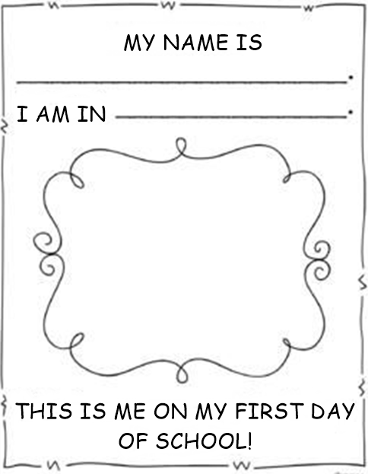

COMPLETE COM OS TEUS DADOS E PINTE A ABERTURA. DEPOIS RECORTE E COLE NA PRIMEIRA FOLHA DO SEU CADERNO DE INGLÊS.

|  |
| --- |
| C:\Users\salaprof\Desktop\english-learning-books-clipart-11.jpg  SCHOOL: E.M.E.B. PROF. VITOLDO A. CZECH  TEACHER: JAQUELINE DEMARTINI  STUDENT: _____________________________  GRADE: ________________________________ |